

数字图像处理实验报告
实验一

题 目 BMP图像处理
学 院 计算机科学与技术
专 业 计算机科学与技术
学 号 15S003055
学 生 张 琦
任 课 教 师 刘绍辉 姚鸿勋

哈尔滨工业大学计算机科学与技术学院
2015年秋季

实验一 报告
- 实验内容（contents）
- 熟悉编程环境
- 熟悉BMP图像的结构，编程实现BMP图像的阅读和显示
- 编程实现彩色BMP图像的三个分量R、G、B的显示，Y、I、Q，H、S、I分量和X、Y、Z的显示
- 能获取图像任意一点的像素值
- 实验目的（purposes）
- 补充课堂内容
- 熟悉编程语言
- 加深算法理解
- 锻炼编程能力
- 熟练掌握基本的图像处理操作及其基本的应用情况
- 实验设计、算法和流程(Design, algorithm and procedure)
实验算法设计如下：
- 读原图文件
- 读图像文件头部
- 读图像信息头部
- 判断是否需要读调色板并做出相应举措（读调色板或跳过）
- 读图像的像素信息
- 将像素信息转换为对应的单色，或YIQ、HSI、XYZ
- 将图像文件头部写入新文件
- 将图像信息头部续写新文件
- 将转换后读像素信息续写入新文件//本次用的图没有调色板，故不需要写调色板
- 关闭文件并查看新图像
流程图：
开始
调色板？
结束
File *fp=fopen(file_name, “rb”)
Img_header=img_header_read(fp)
Img_info=img_info_read(fp)
Img_info.bmiColors=img_read_RGBQUAD
Y
Fread(Pixels,sizeof(IMAGEDATA),length, fp)
N
HSI=RGBtoHSI(Pixels)
HH
Ofstream fp2(“hsi.bmp”, ios::binary)
HH
Fp2.write(img_header); Fp2.write(img_info)

HH
Fp2.write(HSI);
Fp2.close();
HH

- 实验结果(results)
原图：
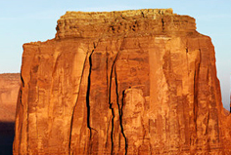
只保留Red单色道：
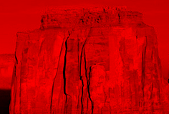
只保留Green单色道：
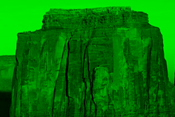
只保留Blue单色道：
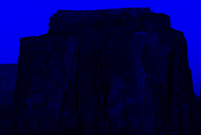
转换为YIQ分量：

转换为HSI分量：
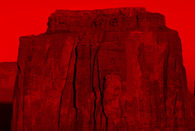
转换为XYZ分量：
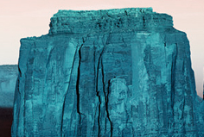
- 结论(conclusion)
BMP图像结构：
- BITMAPFILEHEADER(14 bytes)
typedef struct tagBITMAPFILEHEADER {
WORD bfType;
DWORD bfSize;
WORD bfReserved1;
WORD bfReserved2;
DWORD bfOffBits;
} BITMAPFILEHEADER, *PBITMAPFILEHEADER;
- BITMAPINFO
typedef struct tagBITMAPINFO {
BITMAPINFOHEADER bmiHeader; RGBQUAD bmiColors[1];
} BITMAPINFO, *PBITMAPINFO;
- BITMAPINFOHEADER(40 Bytes)
typedef struct tagBITMAPINFOHEADER{
DWORD biSize;
LONG biWidth;
LONG biHeight;
WORD biPlanes;(1)
WORD biBitCount;
DWORD biCompression;
DWORD biSizeImage;
LONG biXPelsPerMeter;
LONG biYPelsPerMeter;
DWORD biClrUsed;
DWORD biClrImportant;
} BITMAPINFOHEADER, *PBITMAPINFOHEADER;
- 调色板RGBQUAD
typedef struct tagRGBQUAD {
BYTE rgbBlue;
BYTE rgbGreen;
BYTE rgbRed;
BYTE rgbReserved;
} RGBQUAD;
- 像素（无调色板）
typedef struct tagIMAGEDATA{
BYTE blue;
BYTE green;
BYTE red;
} IMAGEDATA;

分量转换公式：
- RGB\YIQ
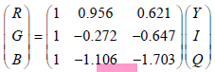
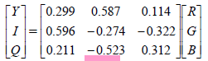

- RGB\HSI
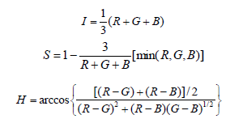
- RGB\XYZ
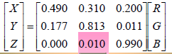

如果图像是单色、16色和256色，则紧跟着调色板的是位图数据，位图数据是指向调色板的索引序号。

如果位图是16位、24位和32位色，则图像文件中不保留调色板，即不存在调色板，图像的颜色直接在位图数据中给出。
- 参考文献(reference)
BMP文件结构-http://www.cnblogs.com/kingmoon/archive/2011/04/18/2020097.html
DigitalIPchap2-2015.pdf 视觉基础知识 色模型

Digital Image Processing
Mark sheet of experimentation
No | Student No. | Name | Score of Part 1  (code) | Score of Part 2  (content) | Score of Part 3  (result) | Score of Part 4  （report） | Total Score
1

Signature: Date:

